Capri chocolat-noisette
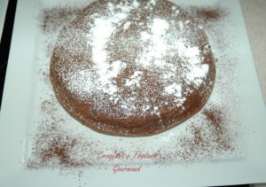 Pour 6 à 8 Croquants-Gourmands
- 4 œufs moyens
- 160 g de chocolat noir (70 % de cacao)
- 2 càs de café fort
- 130 g de sucre (dont 1 càs pour les blancs)
- 100 g de beurre mou
- 200 g de poudre de noisette
- 25 g d'eau de fleur d'oranger (4 càs)
- 1 pincée de sel - Sucre glace
1 moule à manqué de 20 cm de diamètre en silicone
ou chemisé de papier sulfurisé.
Préchauffage du four à 160°C (Chaleur tournante)
Monter les blancs en neige avec une cuillerée de sucre en poudre.
Faire fondre le chocolat avec le café, remuer pour lisser et réserver.
Fouetter le beurre avec le reste de sucre jusqu'à obtenir une crème.
Ajouter les jaunes d'œufs et fouetter jusqu'à ce que le mélange soit crémeux.
Incorporer toujours en fouettant la poudre de noisettes puis le chocolat fondu et l'eau de fleur d'oranger. Ajouter deux cuillerées de blancs en neige et bien mélanger pour assouplir la pâte.
Incorporer alors délicatement avec une spatule le reste des blancs.
Verser la pâte dans le moule. Enfourner pendant 25 minutes.
Laisser tiédir avant de démouler.
Servir saupoudré de sucre glace ou avec une pointe de chantilly.

